언리얼 미니 프로젝트 기획서

< 웬수42 >

|  |  |
| --- | --- |
| 팀 명 | 42조은 |
| 작성자 | 권하늘 김민식 맹현영 이주미 이현빈 유리아 |
| 문서 타입 | 기획서 |
| 최종 작성일 | 2022.02. |

**목차**

1. 프로젝트 소개
2. 버전 관리
3. 담당 업무
4. 예상 기간 및 상세 일정
5. 게임 소개
   1. 게임 개요
   2. 컨셉 및 시나리오
6. 플레이 구조
   1. 플레이 흐름
   2. 플로우 차트
7. 게임 시스템 명세
   1. 게임 조작법
   2. 스테이지 규칙

1. 기초 컨셉 설정
2. 프로젝트 소개

ㄱ. 프로젝트 목표

* Unreal을 이용한 게임 제작

ㄴ. 프로젝트 제작 기간

* 2022.02.03~ 2022. 02.18

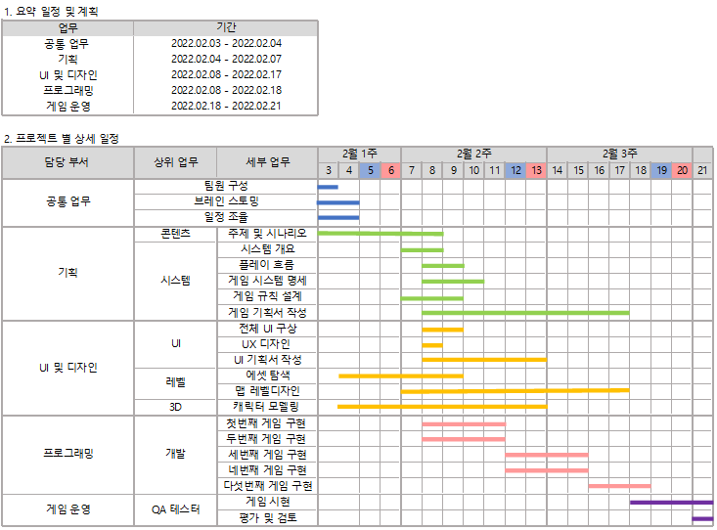

1. 기획서 버전

ㄱ. 버전관리

1. 시스템 기획서

|  |  |  |  |
| --- | --- | --- | --- |
| 날짜 | 버전 | 내용 | 작성자 |
| 2022.02.04 | v.1.0 | 네이밍, 개요, 컨셉, 시나리오, 종목 설정 | 맹현영, 이주미, 이현빈 |
| 2022.02.07 | v.1.1 | 화면 구성, 시스템 구체화, 종목 추가 | 권하늘, 김민식, 맹현영, 이주미, 이현빈, 유리아 |
| 2022.02.08 | v.1.2 | 게임 규칙 설계 | 이주미 |
| 2022.02.09 | v.1.3 | 플레이 구조 및 기획서 작성 | 이주미 |
| 2022.02.10 | v.1.4 | 기획 목차 수정 및 세부 내용 작성  (컨셉 및 스토리) | 이주미 |
| 2022.02.11 | v.1.5 | 시스템 세부화 | 이주미 |
| 2022.02.13 | v.1.6 | 문장 교정, 시스템 명세 재구성 및 추가 | 이주미 |
| 2022.02.14 | v.1.7 | 리스트 및 효과음 추가 | 이주미 |
| 2022.02.15 | v.1.8 | 게임 수정 및 시스템 추가 | 이주미 |

1. UI 기획서

|  |  |  |  |
| --- | --- | --- | --- |
| 날짜 | 버전 | 내용 | 작성자 |
| 2022.02.08 | v.1.0 | UI 전체적인 내용 구체화 | 권하늘, 김민식, 맹현영, 이주미, 이현빈, 유리아 |
| 2022.02.09 | v 1.1 | UI 와이어 프레임 작성 | 유리아 |
| 2022.02.11 | v 1.2 | UI 목차 작성 | 이주미 |
| 2022.02.15 | v 1.3 | BGM/효과음 추가 | 이주미 |
|  |  |  |  |

1. 담당업무

|  |  |  |  |
| --- | --- | --- | --- |
| 이름 | 역할 | 주요 업무 | 비고 |
| 권하늘 | 팀장 | 개발 및 PM |  |
| 김민식 | 팀원 | 레벨 디자인 |  |
| 맹현영 | 팀원 | 개발 |  |
| 유리아 | 팀원 | UI 담당 |  |
| 이주미 | 팀원 | 기획 담당 |  |
| 이현빈 | 팀원 | 디자인 담당 | 3D 모델링, 애니메이팅 |

2. 게임 소개

ㄱ. 게임 개요

|  |  |
| --- | --- |
| 개요 | |
| 게임명 | 웬수42 |
| 장르 | 캐주얼/대전(경쟁)/파이터/ 옴니버스형 |
| 플랫폼 | window |
| 엔진 | Unreal 4.27 |

|  |  |
| --- | --- |
| Mechanics | |
| 목표 | 상대팀과의 대결에서 이기기 |
| 방해 요소 | 상대팀 AI |
| 자원 | 없음 |
| 인터랙션 타입 | Single Play  AI와의 대결 구도 |
| 컨트롤 대상 | 고양이 Or 강아지 |
| 핵심 플레이 | AI를 이겨 승리하기 |
| Target Users | 가벼운 캐주얼 게임을 좋아하는 사람 |

ㄴ. 컨셉 및 스토리

1. 컨셉
2. 여러가지 미니 게임이 들어간 대결 구도 게임

* 미니 게임 여러개가 합쳐져 미니게임의 승패에 따라 승자가 결정되는 게임

1. 귀여운 동물들로 가벼운 플레이를 추구하는 게임

* 미니게임의 난이도는 높지 않으며, 플레이 타임은 (~분)정도로 짧은 시간에 색다른 재미를 느낄 수 있도록 한다.

1. 세계관

* 학교 앞 운동장에서 게임이 진행된다.
* 2000년대 초등학교 운동회 종목으로 구성한다
* 고양이 무리와 강아지 무리의 대항전이 벌어진다.

1. 스토리
2. 주제

* 고양이와 강아지의 오해 해결

1. 스토리 줄거리

* 매일 같이 들이대는 강아지들이 부담스러웠던 고양이들이 더이상 참지 못하고 연륜으로 고양이들을 지도하던 설군(고양이 대표)에게 막아달라는 말을 전달한다. 반대로 좋아함을 이해하지 못하는 고양이들에게 억울함을 느낀 강아지들은 체력이 제일 좋고 고양이를 제일 좋아하는 젠군(강아지 대표)에게 이해를 시키고 오라고 말을 했다.

서로의 오해가 쌓여 웬수 42가 된 강아지와 고양이들…

개최하는데 고양이들은 이에 우리의 입장을 분명히 하여 참교육을 시전하고 오겠다고 당당히 설군이 나서게 되고, 강아지 대표는 애정을 받아들이기를 요구하기 위해 대표로 젠군을 보낸다. 이 두 무리의 싸움은 누가 이길 것인가?

1. 등장 인물

* 고양이 대표

1. 이름 : 설군(중성화)
2. 특징 : 회색 고양이로 묘생 8년차, 나이는 많지만

우다다를 좋아하는 고양이

: 연륜을 보여주겠다며 고양이 대표로 나섬

: 좋아하는 것은 닭 가슴살 츄르

* 강아지 대표

1. 이름 : 젠군 (중성화)
2. 특징 : 누렁이 견생 2년차, 고양이가 좋은

댕댕이

: 고양이들의 기분을 파악 하지 못하고 매일

들이대다가 얻어 맞아 억울한 강아지

: 억울함을 해소하겠다고 강아지 대표로 나섬

: 좋아하는 것은 고양이 사료(?)

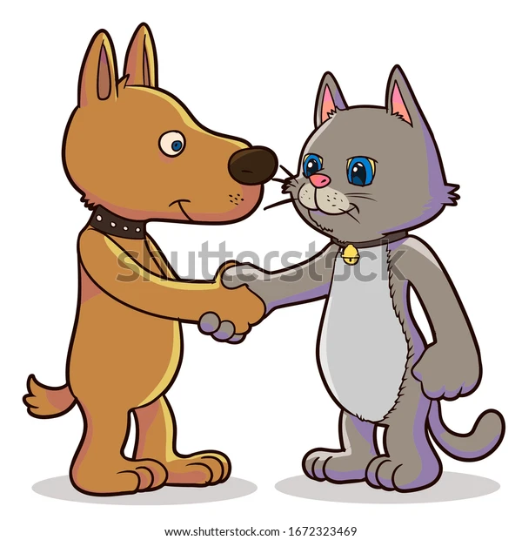

2. 플레이 구조

ㄱ. 플레이 흐름

1. 타이틀 화면을 클릭하면 진영 선택 화면으로 넘어간다
2. 플레이어가 고양이 진영과 개 진영 중에서 하나를 선택한다
3. 여러개의 스테이지 중 하나를 선택해 미니게임을 진행한다
4. 스테이지 내에 게임 규칙으로 게임을 진행하여 스코어를 획득한다
5. 스코어로 해당 게임 내 승/패를 결정한다
6. 모든 스테이지를 완료하지 못했을 경우 다시 스테이지 선택 화면으로 이동한다
7. 플레이 했던 스테이지는 다시 할 수 없다
8. 모든 스테이지를 플레이 했다면 승/패 기록을 합산한다.
9. 고양이 진영과 개 진영 중 승자를 알려준다.

ㄴ. 플로우 차트

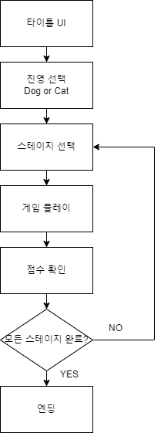

3. 게임 시스템 명세

ㄱ. 게임 조작

|  |  |
| --- | --- |
| 조작키 | 마우스와 키보드 사용 (마우스휠 각도 사용여부 확인 후 추가)  상하좌우키 : 플레이어 캐릭터 움직이기  스페이스바 : 점프 / 던지기 / 선택  ESC : 취소 및 환경설정  마우스 좌클릭 : 선택 |
| 진영 선택 시스템 | [진영 선택 시스템 구상]    플레이어가 고양이 / 강아지 진영을 마우스 좌클릭을 사용해 선택할 수 있다.  화면 좌측에 고양이 이미지가 있고, 우측에 강아지 이미지가 있다.  스테이지를 시작하고 나서는 게임의 엔딩을 보기 전까지 진영을 변경 할 수 없다. 만약, 게임 진행 중 진영 변경을 원한다면 처음 메뉴 화면으로 돌아가 변경이 가능하지만 변경할 경우 모든 스테이지가 초기화 된다.  진영을 선택하면 스테이지 시스템으로 넘어간다.  스테이지 시스템에서 뒤로가기를 누를 경우엔 진영을 재선택 해야한다.  플레이어가 선택하지 않은 진영은 AI로 플레이된다.  [시스템 진행 순서]   |  |  |  | | --- | --- | --- | | 순서 | 플레이어 행위 | 화면상의 결과 | | 1 | 고양이 혹은 강아지 좌클릭 | 선택한 고양이 혹은 강아지에 진한 테두리가 나타남 | | 2 | 선택 버튼 좌클릭 | 고양이 혹은 강아지가 선택이 되고 다음 스테이지 선택화면으로 넘어감 | |
| 스테이지 시스템 | [스테이지 시스템 구상]    플레이어가 시작할 스테이지를 마우스로 눌러 선택 할 수 있고, 스테이지 아래 플레이 버튼을 클릭해 시작할 수 있다.  진행한 스테이지는 엔딩이 나기 전까진, 다시 플레이하지 못한다.  스테이지 버튼을 누르면 좌측 이미지가 각 스테이지의 전경 이미지로 변경된다. 사진 아래쪽에는 각 스테이지의 설명이 들어가 있다.  모든 스테이지를 클리어 해야 엔딩을 볼 수 있다.  [시스템 진행 순서]   |  |  |  | | --- | --- | --- | | 순서 | 플레이어 행위 | 화면상의 결과 | | 1 | Stage 1 버튼 좌클릭  [Stage 2/3/4/5/6/7 전부 동일] | 스테이지 1버튼에 진한 테두리가 생김  스테이지 1 이미지로 변환  게임 플레이 설명 부분에  스테이지 1 설명으로 변환 | | 2 | Stage 옆 스크롤 버튼 좌클릭 | 스테이지 리스트가 위아래로 움직임 | | 3 | 플레이 버튼 좌클릭 | 선택한 스테이지 트레일러 화면으로 이동 | | 4 | 뒤로가기 버튼 좌클릭 | 진영 선택 화면으로 이동 |   [스테이지 시스템 내 기타 시스템]  설명 시스템  [스테이지 내용]  박 터트리기, 단체 긴 줄넘기, 음식 빨리 먹기, 장애물 달리기, 줄다리기, 투호 |
|
| 설명 시스템 | [설명 시스템 구상]    스테이지 선택 화면에서 게임 플레이 설명 위치에서 각 게임의 내용과 조작키를 설명한다.  게임에 대한 설명이 정해진 설명 칸에 다 보이지 않을 경우 스크롤을 내려 내용을 확인 할 수 있다. |
| 시네마틱 영상 | 스테이지를 선택하고 나면 시네마틱 영상이 송출된다.  시네마틱 영상은 각 스테이지별로 다른 영상이 송출 된다.  시네마틱 왼쪽 아래 부분에 각 스테이지 명이 표시되도록 한다.  <영상은 esc를 누르면 스킵된다. 혹은 스킵되지 않는다 > |
| Score 기록 시스템 | [Score 기록 시스템 구상]    게임 규칙에 따라 얻은 스코어를 기록한다.  고양이팀은 왼쪽 상단에 스코어가 들어가고 강아지팀은 오른쪽 상단에 스코어가 들어간다.  AI팀과 플레이어팀 스코어는 동시에 출력한다.  [시스템 진행 순서]   |  |  |  | | --- | --- | --- | | 순서 | 플레이어 행위 | 화면상의 결과 | | 1 | 게임 시작 | 고양이 팀 / 강아지 팀 0:0으로 시작 | | 2 | 플레이어팀 / AI팀 Score 획득 | 플레이어 팀 / AI팀 Score가 1씩 올라감 | |
| 승/패 시스템 | [승/패 시스템 구상]    각 스테이지마다 AI팀과 플레이어팀이 얻은 Score를 비교하거나 먼저 끝낸순으로 승/패를 결정하고, 승/패 이미지가 송출된다.  스페이스 바를 누르면 승/패 기록 시스템으로으로 넘어간다.  [시스템 진행 순서]   |  |  |  | | --- | --- | --- | | 순서 | 플레이어 행위 | 화면상의 결과 | | 1 | 플레이어 행위 없음. 각 스테이지 게임 종료시 자동으로 나타남 | 화면 중앙에 승리한 팀의 이름 과 승리 이미지 (~초간)표출 | |
| 승/패 기록 시스템 | [승/패 기록 시스템 구상]    각 게임마다 승/패를 기록해 최종 Score로 변환한다.  무승부가 나올 시 랜덤으로 게임 하나를 더해 승부를 결정한다.  스페이스 바를 누르면 스테이지 화면으로 넘어간다.  [시스템 진행 순서]   |  |  |  | | --- | --- | --- | | 순서 | 플레이어 행위 | 화면상의 결과 | | 1 | 플레이어 행위 없음. 승/패 시스템이 지나간 후 자동으로 화면에 나타남 | 스테이지별 승/패 기록을 화면에 표출함 | | 2 | 스페이스 바 누르기 | 스테이지 선택 화면으로 넘어감 | |
| 엔딩 시스템 | [엔딩 시스템 구상]    승/패 기록 시스템에 따라 고양이 팀과 강아지팀의 승자가 결정된다.  결정된 승자에 따라 각자의 엔딩이 플레이 된다.  [시스템 진행 순서]   |  |  |  | | --- | --- | --- | | 순서 | 플레이어 행위 | 화면상의 결과 | | 1 | 모든 스테이지 클리어 | 승/패 기록상의 결과에 따라 엔딩 플레이 | |
| 환경설정 시스템 | [환경 설정 시스템 구상]    esc를 누를경우 pause가 뜨며 화면이 멈추며 선택창이 화면에 뜬다.  선택 창으로는 오디오 on/off, 메인화면, 게임 저장, 게임종료를 선택 할 수 있으며 esc를 한번 더 누를 경우 다시 게임 화면으로 돌아간다.  [환경 설정 시스템 진행 순서]   |  |  |  | | --- | --- | --- | | 순서 | 플레이어 행위 | 화면상의 결과 | | 1 | ESC 버튼 누름 | pause가 뜨며 선택 창이 뜬다. | | 2 | 오디오 ON/OFF 버튼 좌클릭 | ON을 클릭하면 ON버튼에 노란불이 들어오며 오디오 소리가 들린다  OFF를 클릭하면 OFF버튼에 노란불이 들어오며 오디오 소리가 꺼진다 | | 2 | 메인 화면 좌클릭 | 메인 화면을 클릭하면 타이틀 화면으로 돌아간다. | | 2 | 게임 저장 좌클릭 | 게임 저장을 클릭하면 현재 승/패 기록 시스템에 의한 값까지 저장된다.  게임내 Score 저장 기능은 없다. | | 2 | 게임 종료 좌클릭 | 게임 종료를 클릭하면 게임이 꺼지며 바탕화면으로 돌아간다. | |
| AI 시스템 | 플레이어와 대결하는 대상이다. 플레이어가 선택하지 않은 동물이 AI팀이 된다.  각 스테이지별로 AI에게 주어진 규칙이 있으며 그 규칙을 수행한다. |
|  |  |

ㄴ. 스테이지 규칙

1. 박 터트리기

|  |  |
| --- | --- |
| 시작 규칙 | 스테이지에 들어왔을 때 스페이스 바를 누르면 화면 중앙에 3,2,1초 시간이 흐르며 0초가 되었을 때 Start 이미지가 뜨며, 게임이 시작된다.  플레이어가 고깔을 쓴 상태로 게임을 진행한다는 설정으로 시야가 작은 원하나로 좁아지며 1인칭 시점으로 변경된다. |
| 플레이 규칙 | 화면에 뚫려 있는 작은 구멍에  박이 30% 들어 왔을 때, 스페이스 바를 누르면 miss 이미지가 송출 되며, 박에 0% 충격이 가해진다.  박이 50% 들어왔을 때 스페이스 바를 누르면 Good 이미지가 송출 되며, 박에 (~%)충격이 가해진다.  박이 80% 들어 왔을 때 스페이스 바를 누르면 Great 이미지가 송출 되며, 박에 (~%)충격이 가해진다.  박이 100% 들어 왔을 때, 스페이스 바를 누르면 Perfect 이미지가 송출 되며, 100% 충격이 가해진다.  상대팀 AI가 들어 왔을 때, 스페이스 바를 누르면 우리팀 Score가 올라가게 된다. (보너스 Score)  우리팀 AI가 들어왔을 때, 스페이스 바를 누르면 우리팀 Score가 떨어지게 된다. (보너스 Score)  던지고 나면 보여지는 화면이 랜덤으로 전환된다.  박은 합산 (~%)가 되었을 때 터진다. |
| 종료 규칙 | 플레이어가 박을 터트렸을 때 게임이 종료된다. |
| 승리 규칙 | Score에 따라 승/패가 결정된다.  AI 스코어에는 기본 Score (~점)이 적용되며, 시간이 ~분 이상 지체 됐으나 플레이어가 박을 터트리지 못한 경우 AI가 박을 터트린 것으로 적용하며 Score (~점)이 적용된다. |
| 플레이 방법 소개글 | 조그만 구멍 사이로 보이는 박을 터트려라!  주의) 우리팀과 적팀을 잘 구별할 것! |
| 사용 조작키 | 사탕 던지기 :  화면 조정 : |

1. 공 굴리기

|  |  |
| --- | --- |
| 시작 규칙 | 스테이지에 들어왔을 때 스페이스 바를 누르면 화면 중앙에 3,2,1초 시간이 흐르며 0초가 되었을 때 Start 이미지가 뜨며, 게임이 시작된다.  3인칭 시점으로 진행한다. |
|
| 플레이 규칙 |  |
| 종료 규칙 | 정해진 시간이 끝났을 때 게임이 종료된다. |
| 승리 규칙 | AI와 우리팀의 Score를 비교하여 승/패를 결정 한다. |
| 플레이 방법 소개글 | 거리 조절을 해서 링을 고리에 넣어라! |
| 사용 조작키 | 힘 조절 및 던지기 : |

1. 단체 긴 줄넘기

|  |  |
| --- | --- |
| 시작 규칙 | 스테이지에 들어왔을 때 스페이스 바를 누르면 화면 중앙에 3,2,1초 시간이 흐르며 0초가 되었을 때 Start 이미지가 뜨며, 게임이 시작된다.  3인칭 시점으로 진행한다. |
| 플레이 규칙 | 줄이 돌아가는 시간을 표현하는 (~색) 라인바가 있으며, 중간에 (10%) 빨간 부분이 있다. 라인바 위를 좌우로 이동하는 원 하나가 있다.  시작시 원은 정중앙에서 시작하며 라인바의 왼쪽 끝과 오른쪽 끝에 닿았을 때 반대로 이동한다. 원이 한쪽 끝에 닿고 정중앙에 돌아 왔을 때 줄이 한바퀴 돌아간다.  *  원이 빨간 부분에 들어왔을 때, 스페이스 바를 누르면 줄을 뛰어 넘은 것으로 치며. 줄을 한번 넘을 때 마다 Score가 1씩 올라간다.    [플레이어 눈에는 보라색 구간이 보이지 않는다.]  원이 회색 라인에 있을 때 스페이스 바를 누르면 점프 모션만 할 뿐 줄에 걸리지 않고 Score도 올라 가지 않는다.    원이 보라색 라인에 있을 때, 스페이스 바를 누르면 줄에 걸린 것으로 치며, 플레이어가 넘어지며 게임이 종료된다.  보라색 라인의 간격은 *그림에서 전체 회색 라인에서 ⅓의 영역이다.  시간이 지나갈 수록 원의 이동 속도가 빨라진다. (=줄이 돌아가는 속도가 빨라진다)  AI는 어떻게 줄넘기를 넘겨야할까  (긴 줄넘기게임을 시작했을 때 랜덤으로 AI가 넘긴 줄넘기 개수가 ( ~ )범위내에서 정해진다. AI플레이 화면은 플레이어 게임이 끝난뒤 갯수에 맞게 애니메이션으로대체…? ) |
| 종료 규칙 | 줄에 걸렸을 때 Fail 화면이 나오면 시작부터 걸려 넘어진 시점까지의 점프 횟수를 측정해 Score에 입력 된다. |
| 플레이 방법 소개글 | 돌아가는 줄 사이에서 타이밍에 맞게 점프를 해서 오래 버텨라! |
| 사용 조작키 | 점프 : |

1. 음식 빨리 먹기

|  |  |
| --- | --- |
| 시작 규칙 | 스테이지에 들어왔을 때 스페이스 바를 누르면 화면 중앙에 3,2,1초 시간이 흐르며 0초가 되었을 때 Start 이미지가 뜨며, 게임이 시작된다. |
| 플레이 규칙 | 플레이어 위에 화살표(→,←,↑,↓)가 한줄에 랜덤으로 4개가 나오고 성공하면 5개로 나오고 성공하면 6개 나오는 식으로 8개까지 총 5단계로 진행된다.  화살표를 플레이어가 순서와 방향에 맞게 상하좌우키를 누르며 게임이 진행된다.  화면에 뜬 화살표의 방향과 동일하게 키보드를 누를 경우, 화살표의 색깔이 다른 색으로 바뀌며 성공한 것으로 인식한다.  단계별로 정확하게 다 누를 경우, 단계를 성공한 것으로 보며 2초뒤에 다음 단계로 넘어간다.  화면에 뜬 화살표의 방향과 다른 키보드를 누를 경우, 실패로 인식하며 다시 처음부터 키보드를 눌러야 한다. 개수는 실패한 단계의 개수와 동일하다.  실패 했을 경우~초간 스턴상태의 애니메이션이 플레이되며, ~초가 지난 후에 다시 게임을 플레이 할 수 있다.  (강아지는 뼈다귀에 붙은 고기/ 고양이 생선뼈에 붙은 고기먹기-컨텐츠 내용)  AI는 ~%의 확률로 실패하며, 실패했을시 플레이어와 똑같은 패널티를 얻는다. |
| 종료 규칙 | 두팀 중 한팀이 5단계에 먼저 도달 할 경우 게임이 끝이 나고 먼저 도달한 팀이 승리한다. |
| 플레이 방법 소개글 | 화면에 뜬 화살표와 동일하게 키를 눌러 상대팀 보다 빠르게 먹어라! |
| 사용 조작키 | 음식먹기 : |

1. 장애물 달리기

|  |  |
| --- | --- |
| 시작 규칙 | 스테이지에 들어왔을 때 스페이스 바를 누르면 화면 중앙에 3,2,1초 시간이 흐르며 0초가 되었을 때 Start 이미지가 뜨며, 게임이 시작된다. |
| 플레이 규칙 | 좌우키 두개를 번갈아 연타하면 걷는 속도가 빨라지며 최대 속도에 이르렀을 때는 달리는 애니메이션이 플레이 된다. 좌우키를 동시에 누르거나 키보드의 입력이 없을 시 속도가 줄어든다.  장애물이 나왔을 때 스페이스 바를 누르면 해당 장애물을 피할 수 있다. 장애물을 피하지 못했을 경우 (~) 초 정도 넘어진 애니메이션이 실행되며 플레이어가 스턴 상태로 움직이지 못하게 된다  넘어졌을 때, 상하키를 연타하면 스턴상태에서 (~)초 더 빠르게 벗어날 수 있다. |
| 종료 규칙 | 결승선에 먼저 도착한 팀이 생기면 경기가 종료되며 해당 팀이 승리한다. |
| 플레이 방법 소개글 | 장애물을 피해 달려 먼저 결승선을 통과해라! |
| 사용 조작키 | 달리기 : (좌/우키 번갈아 누르기)  스턴 상태 벗어나기 :(상/하키 번갈아 누르기)  장애물 피하기 : |

1. 줄다리기

|  |  |
| --- | --- |
| 시작규칙 | 스테이지에 들어왔을 때 스페이스 바를 누르면 화면 중앙에 3,2,1초 시간이 흐르며 0초가 되었을 때 Start 이미지가 뜨며, 게임이 시작된다. |
| 플레이 규칙 | 긴 줄이 하나 있으며 줄 정중앙에는 빨간 색으로 중심이 표시되어있다. 빨간색 바로 아래쪽 땅에는 시작 지점이 표시되어져 있다.  스페이스 바를 연타하는 속도에 따라 플레이어가 AI쪽으로 끌려지거나 AI를 당겨 올 수 있다.  (~초)동안 스페이스 바를 (~번)이상 눌렀을 경우, AI가 플레이어 쪽으로 당겨져 온다.  (~초)동안스페이스 바를 (~번) 눌렀을 경우,플레이어와 AI의 움직임은 없다.  (~초)동안 스페이스 바를 (~번)이하 눌렀을 경우, 플레이어가 AI쪽으로 끌려간다. |
| 종료 규칙 | (~초가) 지난 뒤에 게임이 종료가 되며, 게임 종료시 빨간색 부분이 시작 지점에서 플레이어쪽으로 (+~m)면 승리, (-~m)면 패배 한다. |
| 플레이 방법 소개글 | 줄을 우리팀 쪽으로 끌어 당겨와라! |
| 사용 조작키 | 줄당기기 : |

1. 투호

|  |  |
| --- | --- |
| 시작 규칙 | 스테이지에 들어왔을 때 스페이스 바를 누르면 화면 중앙에 3,2,1초 시간이 흐르며 0초가 되었을 때 Start 이미지가 뜨며, 게임이 시작된다.  투호가 손에 들려지며 게임이 시작된다. |
| 플레이규칙 | 플레이어 앞에는 일자로 병이 여러개 있고, 각 병에는 하나의 화살만 들어 갈 수 있다.    병 마다 점수는 다 똑같다.  화살을 들면 넣어야 할 병에 불이 들어온다.  플레이어 옆쪽에 0~90o를 표시하는 라인과 플레이어가 선택한 각도를 표현 할 수 있는 (~색 선)이 있다.  플레이어 아래 쪽에 힘의 크기를 표시할 수 있는 게이지 바가 하나 있고 플레이어가 누른 힘에 따라 게이지 바가 (~색 선)으로 올라간다.  각도는 처음에 45o로 설정되어 있고, 힘의 크기는 500으로 설정 되어있다.  플레이어에게 보여지는 각도는 플레이어 앞 (~거리)만큼만 보여진다.  상하키를 사용해서 플레이어가 0~90o사이에서 던질 각도를 선택 할 수 있다. 상 키를 한번 누를 때 5o가 라인바에서 올라가고, 하키를 누르면 5o가 라인바에서 내려간다.  좌우키를 사용해서 플레이어가 던질 거리를 조절 할 수 있다. 우키를 한번 누를 때 힘의 크기가 50만큼 올라가고, 좌키를 한번 누를 떄 힘의 크기가 50만큼 내려간다  힘의 최대량은 1000이다.  스페이스바를 누르고 있으면 가이드 라인이 나오고 떼면 화살이 던져진다. |
| 종료 규칙 | 앞에 놓여져 있는 병에 화살을 다 넣은 팀이 나왔을 경우 게임이 종료되며, 먼저 다 넣은 팀이 승리한다. |
| 플레이 방법 소개글 | 화살을 던져 빛이 들어온 병에 화살을 넣어라! |
| 사용 조작키 | 각도 조절 :  거리 조절 :  화살 던지기 : |

[UI기획서 ]

1. 기초 컨셉 설정

ㄱ. 각 제작 파트별 주요 컨셉

1. 기본 게임 형태

|  |  |
| --- | --- |
| UI 기초 콘셉 | |
| 시점 | 기본적으로 3인칭 백뷰 + 1인칭(박 터트리기) |
| 조작 | 키보드 및 마우스로 조작 |
| 스타일 | 로우폴리(LOWPOLY) |
| 재질 | 나무 파스텔 톤 |
| 폰트 | HS새마을체 |

2) UI 레퍼런스

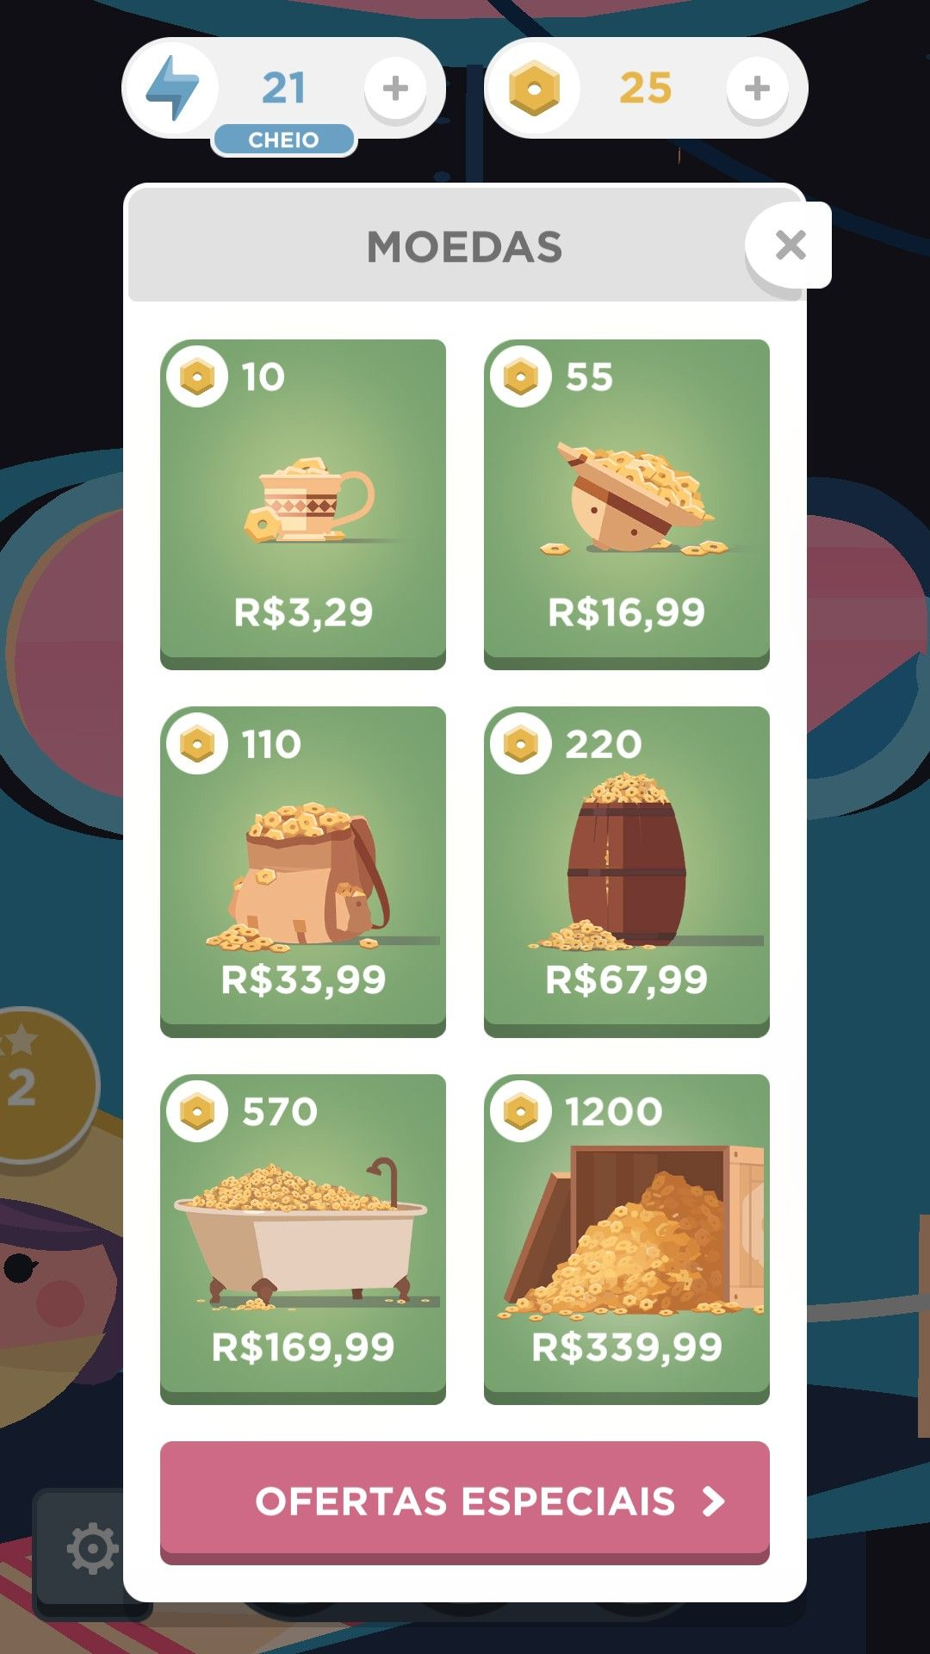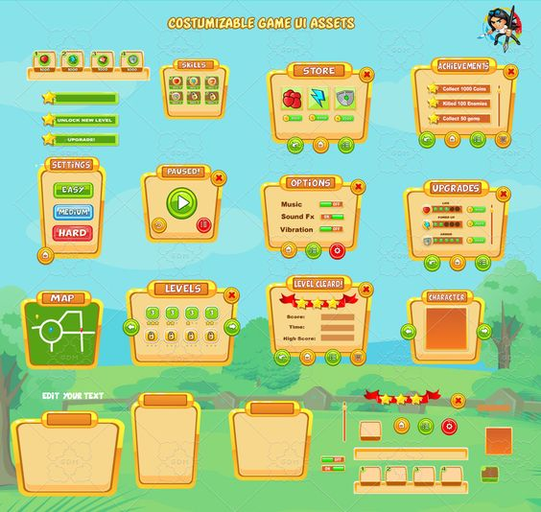

3) 오프닝 씬 구상

4) 엔딩 씬 구상



누가 이기든 강아지와 고양이가 화해하는 엔딩을 사진으로 보여준다.

ㄴ.그래픽 아트부분

1. 배경 이미지 형태
2. 큰 동산에 고양이학교와 강아지 학교가 설립되어 있고, 학교 운동장에서 게임이 진행된다.
3. 고양이 학교에서 강아지 학교로 이동하는 길목에도 운동장이 존재하며 각각의 운동장과 길목에 게임 스테이지가 만들어져 있다. (운동장 6개와 길목 1개에서 스테이지에서 게임 진행)
5. 캐릭터 이미지 형태
6. 고양이와 강아지의 인간화 형태
7. 3D LOWPOLY 이미지
8. 텍스처
9. 기타 분위기

ㄷ. 게임 사운드 부분

1. 기본 음향 분위기
2. 게임 음향 분위기
3. 게임 엔딩 승/패시 음향 분위기
4. 음악 리스트 문서

-BGM과 효과음의 파일명은 각각의 BGM번호 또는 효과음 번호와 동일하다.

|  |  |  |  |  |
| --- | --- | --- | --- | --- |
| 음악 번호 | 곡 명 | 적용화면 | 발생 조건 | 소멸 조건 |
| BGM_001 | waking-with-bilile-michael-kobrin-10958 | 타이틀 화면 / 팀 선택 화면 | 타이틀 화면과 팀 선택 화면에서 자동 플레이 된다. | 팀 선택 화면에서 스테이지 선택화면으로 넘어갈 때 중단된다. |
| BGM_002 |  | 스테이지 선택 화면 | 스테이지 선택 화면에서 자동으로 플레이 된다. | 스테이지를 선택한뒤 PLAY를 누르면 중단된다. |
| BGM_003 | super-hero-track-by-brolefilmer-13690 | 박 터트리기 화면 | 박 터트리기 스테이지에 들어오면 자동 플레이 된다. | 박 터트리기 게임이 종료되면 PLAY가 중단된다. |
| BGM_004 | achievement-presentation-passionate-confident-hopeful-dynamic-music-20602 | 단체 긴 줄넘기 화면 | 단체 긴 줄넘기 스테이지에 들어오면 자동 플레이 된다. | 단체 긴 줄넘기 게임이 종료되면 PLAY가 중단된다. |
| BGM_005 | li-jali-cucu-8466 | 음식 빨리 먹기 화면 | 음식 빨리 먹기 스테이지에 들어오면 자동 플레이 된다. | 음식 빨리 먹기 게임이 종료되면 PLAY가 중단된다. |
| BGM_006 | cheerful-and-funny-7417 | 장애물 달리기 화면 | 장애물 달리기 스테이지에 들어오면 자동 플레이 된다. | 장애물 달리기 게임이 종료되면 PLAY가 중단된다. |
| BGM_007 | cheerful-and-funny-7417 | 투호 화면 | 투호 스테이지에 들어오면 자동 플레이 된다. | 투호 게임이 종료되면 PLAY가 중단된다. |
| BGM_008 |  | 엔딩화면 |  | 플레이어가 게임을 종료하면 중단된다. |
| BGM_009 |  |  |  |  |
| BGM_0010 |  |  |  |  |
| BGM_0011 |  |  |  |  |
| BGM_0012 |  |  |  |  |
| BGM_0013 |  |  |  |  |
|  |  |  |  |  |

참고 사이트 : https://pixabay.com/ko/music/

1. 효과음 리스트 문서

|  |  |  |  |  |
| --- | --- | --- | --- | --- |
| 음악 번호 | 효과음 명 | 적용 화면 | 발생 조건 | 소멸 조건 |
| SE_001 | 멍멍(편집해야함) | 팀 선택 화면 | 강아지팀을 선택하면 나온다. | 반복 재생되지 않고, 1번 플레이 된 후 바로 중단된다. |
| SE_002 | 야옹 | 팀 선택 화면 | 고양이팀을 선택하면 나온다. | 반복 재생되지 않고, 1번 플레이 된 후 바로 중단된다. |
| SE_003 | Track11 | 박 터트리기 화면 | 박에 맞았을 때마다 나오는 소리 | 반복 재생되지 않고, 1번 플레이 된 후 바로 중단된다. |
| SE_004 | Track57 | 박 터트리기 화면 | 땅에 떨어지는 소리 (아무것도 맞지 않았을 때 나오는 소리) | 반복 재생되지 않고, 1번 플레이 된 후 바로 중단된다. |
| SE_005 | Track68 | 박 터트리기 화면 | 사탕을 던질 때마다 나오는 소리 | 반복 재생되지 않고, 1번 플레이 된 후 바로 중단된다. |
| SE_006 | 또잉 | 박 터트리기 화면 | 상대팀이 맞았을 때마다 나오는 소리 | 반복 재생되지 않고, 1번 플레이 된 후 바로 중단된다. |
| SE_007 | 띠용 | 박 터트리기 화면 | 우리팀이 맞았을 때마다 나오는 소리 | 반복 재생되지 않고, 1번 플레이 된 후 바로 중단된다. |
| SE_008 | 짜잔 | 박 터트리기 화면 | 박이 터지는 소리 | 반복 재생되지 않고, 1번 플레이 된 후 바로 중단된다. |
| SE_009 | 또잇 | 단체 긴 줄넘기 화면 | 플레이어가 점프를 할때 마다 나오는 소리 | 반복 재생되지 않고, 1번 플레이 된 후 바로 중단된다. |
| SE_0010 | Track64 | 음식 빨리 먹기 화면 | ↑ 버튼을 누를 때 나오는 효과음 |  |
| SE_0011 | Track65 | 음식 빨리 먹기 화면 | ← 버튼을 누를 때 나오는 효과음 |  |
| SE_0012 | Track66 | 음식 빨리 먹기 화면 | → 버튼을 누를 때 나오는 효과음 |  |
| SE_0013 | Track67 | 음식 빨리 먹기 화면 | ↓ 버튼을 누를 때 나오는 효과음 |  |
| SE_0014 | 또잉_ComedyAccents EC09_84_3 | 장애물 달리기 화면 | 장애물을 뛰어 넘을 때 소리 |  |
| SE_0015 | 뛰잉 | 장애물 달리기 화면 | 장애물에 걸린 소리 |  |
| SE_0016 | 숫자올라가는소리 | 장애물 달리기 화면 | 달릴 때 나는 소리 |  |
| SE_0017 | 휘유욱 | 투호 화면 | 투호 날아가는 소리 |  |
| SE_0018 | MP_Ta Da | 승리/패배 화면 | 승리 했을 때 나오는 소리 |  |
| SE_0019 | 잘못됐을때_우왕우왕우왕 | 승리/패배 화면 | 패배 했을 때 나오는 소리 |  |

ㄹ.게임 프로그래밍 부분

1. 화면 연출 방식
2. 게임상의 자연현상

2.. 스테이지 디자인

ㄱ. 스테이지

1. 박터트리기

* 맵의 형태

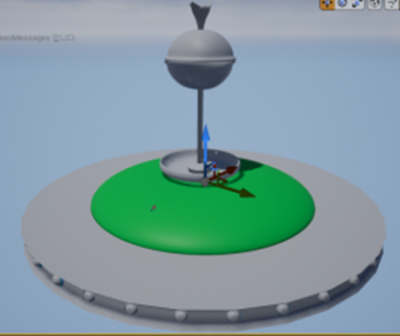

맵의 중앙에 박이 있고, 플레이어들은 회색으로 된 제일 바깥쪽 원에서 사탕을 던진다.(추후 색상 변경할 예정) 회색으로 된 원은 좌회전 하고 있다.

- 배경음악

1. 단체 긴 줄넘기
2. 음식빨리먹기
3. 장애물 달리기
4. 줄다리기
5. 투호

ㄴ. 스테이지 리스트 문서

|  |  |  |  |  |
| --- | --- | --- | --- | --- |
| 번호 | 스테이지 번호 | 스테이지 명 | 사용 오브젝트 | |
| 오브젝트 번호 | 오브젝트 명 |
| 1 | Stage_001 | 박 터트리기 | Obj_001 | 고깔 |
| Obj_002 | 사탕 |
| Obj_003 | 박 |
| 2 | Stage_002 | 투호 | Obj_004 | 화살 |
| 3 |  |  | Obj_005 | 병 |
| 4 | Stage_003 | 단체 긴 줄넘기 | Obj_006 | 줄 |
| 5 | Stage_004 | 음식 빨리 먹기 | Obj_007 | 음식 1 |
| 6 |  |  | Obj_008 | 음식 2 |
| 7 | Stage_005 | 장애물 달리기 | Obj_009 | 사료 |
| 8 |  |  | Obj_0010 | 츄르 |
| 9 |  |  | Obj_0011 | Agility 1 |
| 10 |  |  | Obj_0012 | Agility 2 |
| 11 |  |  | Obj_0013 | Agility 3 |
| 12 |  |  | Obj_0014 | Agility 4 |
| 13 |  |  | Obj_0015 | Agility 5 |
| 14 |  |  | Obj_0016 | Agility 6 |
| 15 | Stage_006 | 줄 다리기 | Obj_0017 | 줄 |
| 16 |  |  | Obj_0018 |  |

|  |  |  |  |  |
| --- | --- | --- | --- | --- |
| 번호 | 스테이지 번호 | 스테이지 명 | 특수 효과 | |
| 특수효과 번호 | 특수효과 명 |
| 1 | Stage_001 | 박 터트리기 | Effect_001 | 박 터질때 종이 뿌리기 |
| 2 | Stage_001 | 박 터트리기 | Effect_002 | miss |
| 3 |  |  | Effect_003 |  |
| 4 |  |  | Effect_004 |  |
| 5 |  |  | Effect_005 |  |
| 6 |  |  | Effect_006 |  |
| 7 | Stage_002 | 투호 | Effect_007 |  |
| 8 |  |  | Effect_008 |  |
| 9 | Stage_003 | 단체 긴 줄넘기 | Effect_009 |  |
| 10 | Stage_004 | 음식 빨리 먹기 | Effect_010 |  |
| 11 |  |  | Effect_011 |  |
| 12 | Stage_005 | 장애물 달리기 | Effect_012 |  |
| 13 |  |  | Effect_013 |  |
| 14 |  |  | Effect_014 |  |
| 15 |  |  | Effect_015 |  |
| 16 |  |  | Effect_016 |  |
| 17 |  |  | Effect_017 |  |
| 18 |  |  | Effect_018 |  |
| 19 |  |  |  |  |
| 20 | Stage_006 | 줄 다리기 |  |  |
| 21 |  |  |  |  |